ДІЛОВА АКТИВНІСТЬ ПІДПРИЄМСТВ УКРАЇНИ В УМОВАХ ВІЙНИ
Чернецька Ольга Василівна,
к.е.н., доцент
Юрченко Ярослав Віталійович
Студент
Київський вищий професійний коледж «Синергія»
м. Київ, Україна
olga_chernetcka@i.ua
yarik_urchenko@i.ua

Вступ. /Introductions. В умовах війни, яка призвела до втрати контролю над центрами промислового потенціалу України, мобілізації ресурсів на оборонні потреби, відбулися суттєві деформації економіки, занепад малого та середнього бізнесу та зниження здатності підприємств протидіяти внутрішнім і зовнішнім викликам. В результаті їх негативного впливу є втрачені можливості економічного зростання.
Одним з основних індикаторів, який характеризує темпи економічного зростання в Україні – це ділова активність підприємств.
Визначення змісту ділової активності підприємства та дослідження стримуючих факторів, їх впливу на динаміку індикаторів ділової активності є актуальною проблемою і вимагає подальшого дослідження.
Ціль роботи. /Aim. Метою дослідження є визначення теоретичних засад ділової активності підприємств та оцінка її сучасного стану в Україні.
Матеріали та методи. /Materials and methods. В процесі реалізації визначеної мети були використані наступні методи дослідження: аналізу, порівняння та теоретичного узагальнення ( сутність, ознаки ділової активності ); абстрактно-логічний (дослідження та систематизація факторів впливу на рівень ділової активності); методи узагальнення ( в процесі формування висновків).
Результати обговорення./ Result and discussion.
Ділова активність підприємства є одним із найважливіших індикаторів, які характеризують бізнес-середовище і визначають ефективність діяльності підприємств.
Незважаючи на достатню кількість авторських та наукових доробків на тему ділової активності підприємства, й до сьогодні не існує єдиного розуміння та трактування змісту досліджуваної категорії.
За результатами аналізу літератуних джерел, можемо визначити наступні підходи до трактування змісту досліджуваної категорії (рис.1).

Рис. 1. Сутність категорії «ділова активність підприємства» з різних точок зору

Як для будь-якої наукової категорії, діловій активності підприємства притаманні наступні ознаки (рис. 2).
Ділова активність підприємства є одним з основних індикаторів якості бізнес-середовища, але вона також піддається впливу певних факторів.

Рис. 2. Основні ознаки ділової активності підприємства

В наукових доробках світових і національних вчених-економістів виділяють дві групи факторів впливу на ділову активність: внутрішні та зовнішні (рис. 3).

Рис. 3. Фактори впливу на ділову активність підприємства

Зовнішні фактори визначають можливості для функціонування підприємства.
Внутрішні фактори впливають безпосередньо на підприємство і характеризують його діяльність.
Зважаючи на велику кількість факторів, що визначають ділову активність варто виділяти ті з них, які безперечно впливають саме на конкретний об’єкт дослідження.
Варто зазначити що, ділова активність підприємства – це комплексний показник який характеризує вміння бути гнучким та мобільним по відношенню до конкурентів та змін в зовнішньому середовищі, що оцінюється як на макро- так і мікро-рівні.
Тому для оцінки рівня ділової активності підприємства на макро-рівні пропонуємо використовувати такі показники: індекс активності бізнесу; темпи реєстрації бізнесу; стан бізнесу; ринок збуту та релокація бізнесу.
Згідно даних Центру розвитку інновацій, Офіса з розвитку підприємництва та експорту, національного проєкту Дія.Бізнес спільно з Advanter Group дослідимо рівень ділової активності підприємств в Україні та визначимо як на її рівень вплинули військові дії.
Індекс активності бізнесу UBI (Ukrainian Business Index) показує активність бізнесу, його спроможність нарощувати товарообіг, створювати робочі місця. Якщо показник нижчий за 50 – це показник негативних очікувань бізнесу від подальшого розвитку подій.
Індекс активності бізнесу UBI (Ukrainian Business Index) після 24.02. 2022 р. становить 25,16 (зі 100 можливих), що свідчить про невпевненість бізнесу у швидкому покращенні економічної ситуації (рис.4).
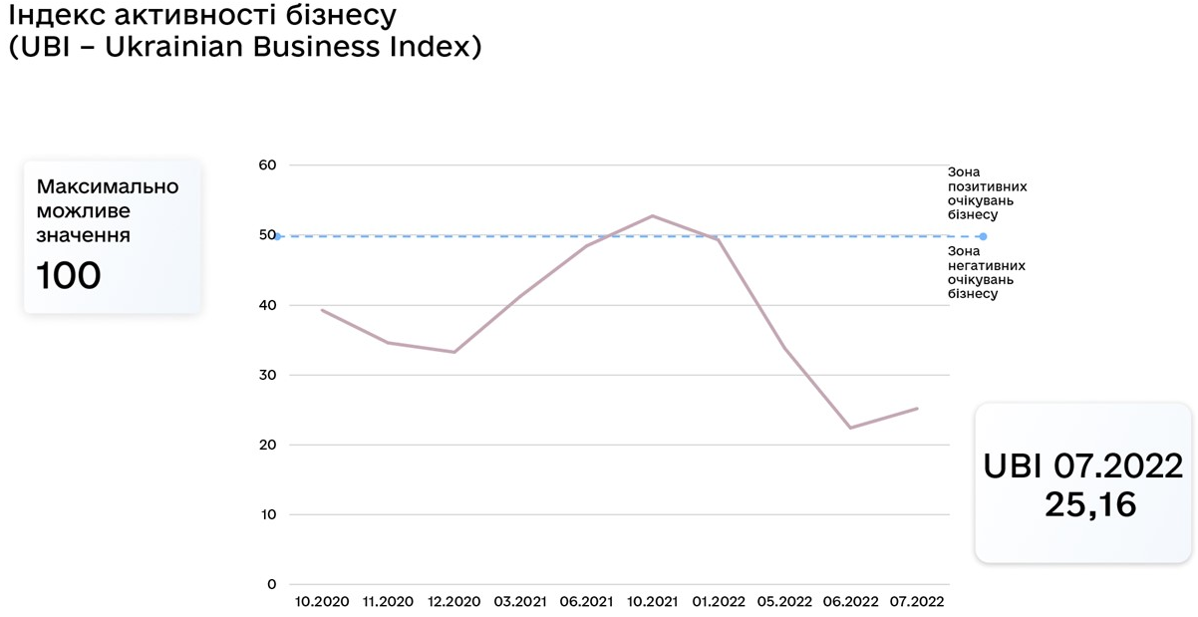
Рис. 4. Індекс активності бізнесу в Україні з 2020-2022 рр..
Протягом повномасштабної війни (з квітня) темп реєстрації нового бізнесу становив 65% від відповідного показника 2021 року та 75% від показника 2020 року. Лідерами реєстрації нових суб'єктів господарювання залишається м. Київ (3 771), Львівська (1 921) та Дніпропетровська (1 723) областя (рис. 5).
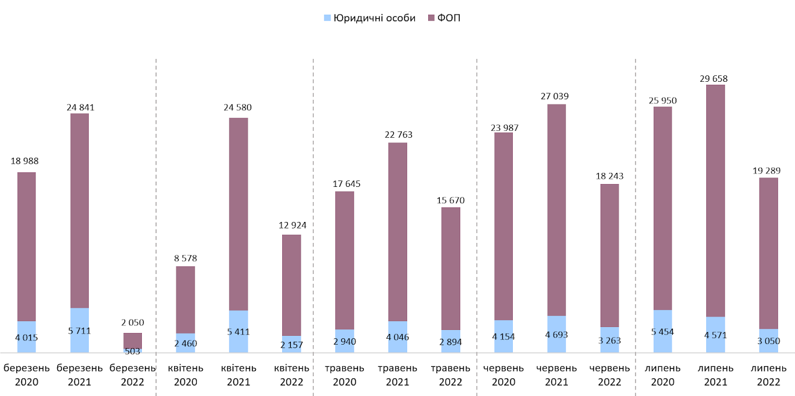
Рис. 5. Динаміка реєстрації бізнесу в Україні з 2020-2022 рр..

Нажаль, майже 40 % підприємств повністю або майже повністю припинили роботу з 24 лютого 2022 року. Це нижче від показника червня 2022 року, коли 46,8% підприємств повністю або майже не працювали (рис.6).
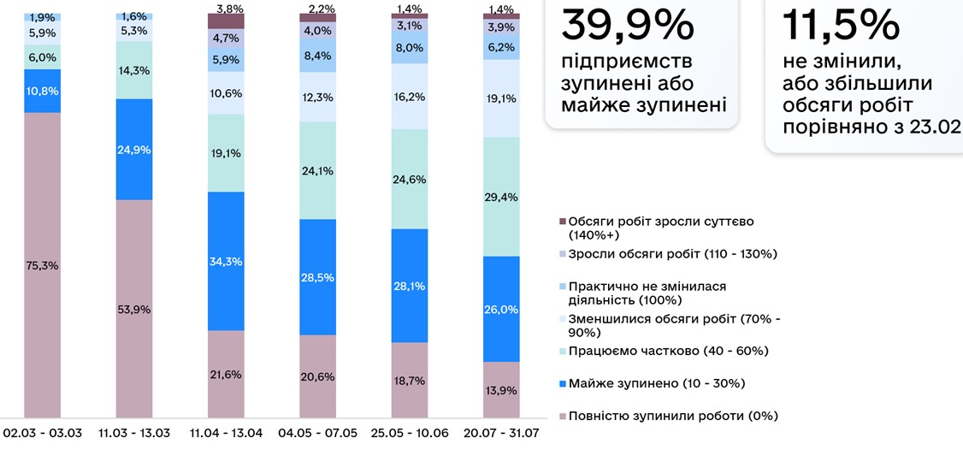
Рис. 6. Стан бізнесу в Україні в 2022 році
На Заході України найбільший відсоток бізнесів (37,7%), які мають стратегію, налагодили базові процеси, а деякі почали адаптуватися до неї. Проте близько 50% бізнесів по всій Україні ще досі в процесі роздумів та інтуїтивного управління (від 46,6% у Центрі України до 58,9% на Сході).
По всій Україні 11,5% підприємств змогли зберегти або навіть збільшити обсяги робіт, порівнюючи з 23.02.2022.
Менше ніж 2% підприємств здійснили релокацію повністю або переважно за кордон. Натомість 38% підприємств зорієнтовані на експорт
Переважно релокація бізнесу відбувається зі Сходу України — 39,7% підприємств планують або здійснили релокацію в Україні чи за кордон (рис.7). 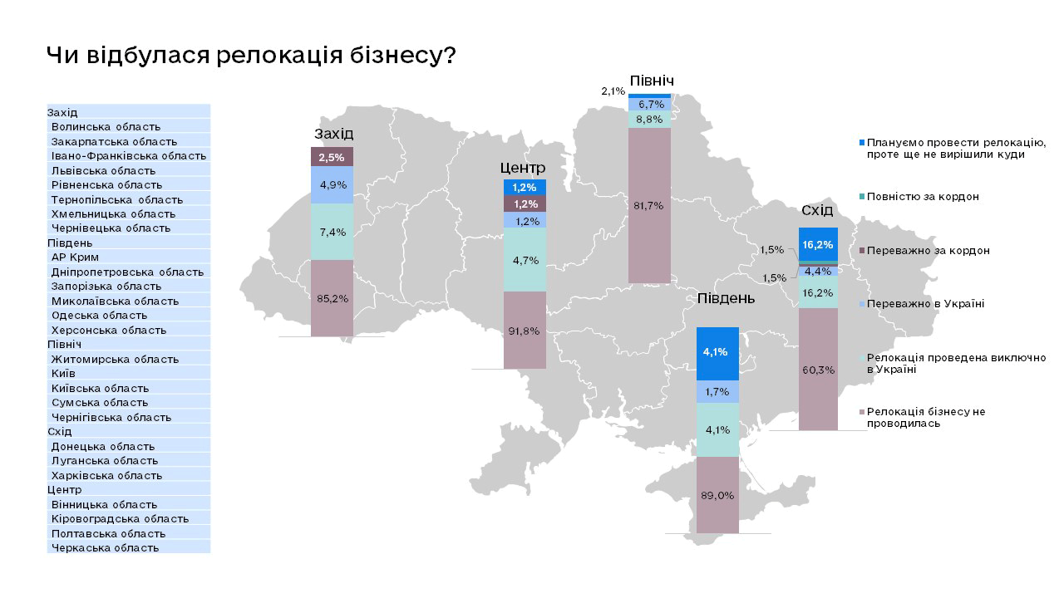
Рис. 7. Географічна структура релокації бізнесу в Україні в 2022 році

Натомість ми можемо спостерігати збільшення підприємств, які переорієнтовують свою діяльність на експорт, а не переводять свій бізнес за кордон (рис.8).
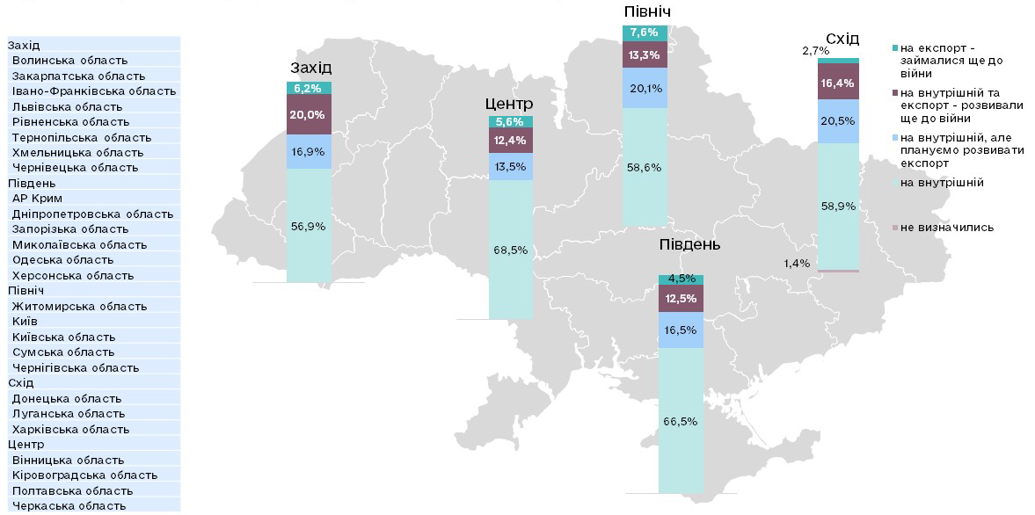
Рис. 8. Географічна структура переорієнтації бізнесу в Україні в 2022 році

Загалом 38% бізнесу зорієнтовано на експорт, з них 5,5% експортували ще до повномасштабної війни, а 15,3% починали розвивати цей напрям. У регіональному розрізі найбільша частка підприємств, які планують розвивати експорт зі Сходу (20,5%) та Півночі (20,1%).
Висновки. /Conclusions. За результатами проведеного дослідження можемо зробити наступні висновки. Ділова активність підприємства – це складна багатогранна категорія, яка є одним з основних індикаторів якості бізнес-середовища, фінансово-економічної стабільності в країні та піддається впливу як зовнішніх так, і внутрішніх факторів.
Результати оцінки стану ділової активності підприємств в Україні в умовах повномасштабної війни засвідчили що, 40 % суб’єктів малого та середнього бізнесу адаптувалися до змін, 11 % здійснили релокацію бізнесу. Позитивною тенденцію до підвищення темпів ділової активності є темпи реєстрації нового бізнесу, які у липні 2022 року становили 65% від відповідного показника 2021 року та 75% від показника 2020 року, але Індекс активності бізнесу UBI (Ukrainian Business Index) після 24.02. 2022 р. ще залишається низьким – 25,16 (зі 100 можливих), що свідчить про невпевненість бізнесу у швидкому покращенні економічної ситуації в Україні.

